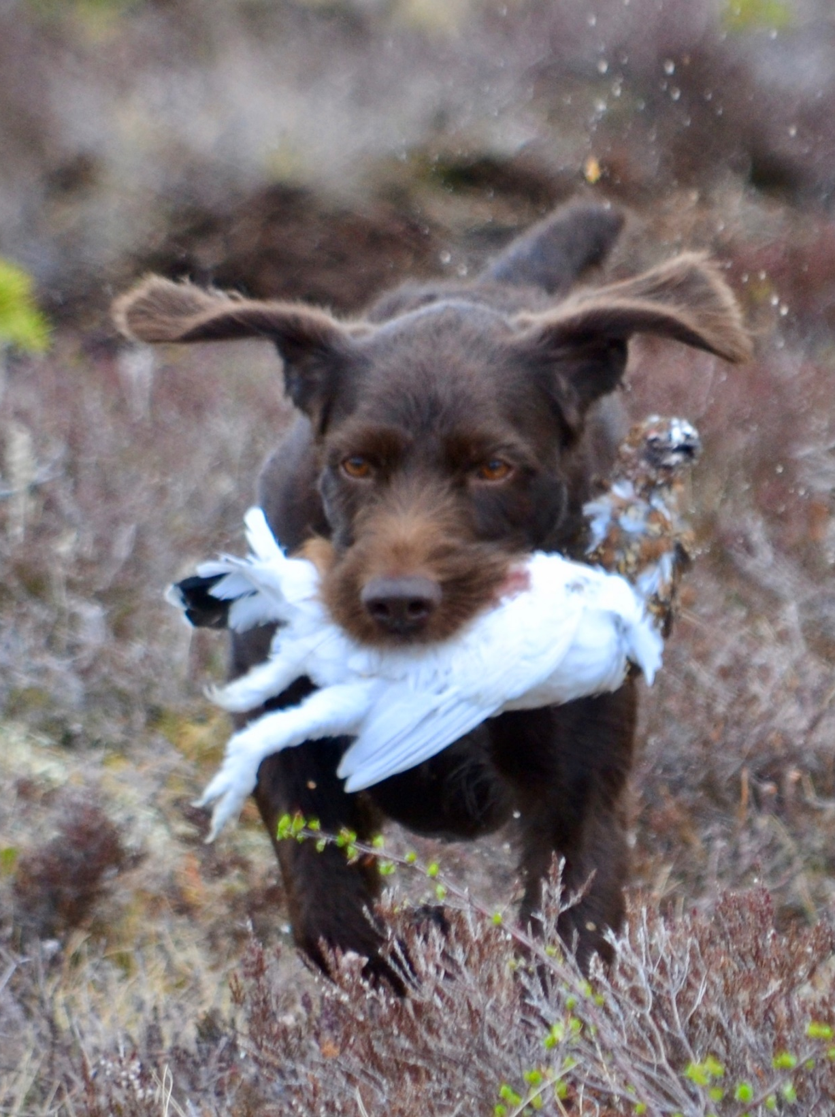  CV  Sett inn eget bilde |  | Navn  Foreslått til verv: (f.eks. styremedlem, vara, valgkomité, revisor)  Erfaring med fuglehund og organisasjonsarbeid  Beskriv relevant erfaring som jaktprøver, dommer- og tillitsverv, arbeid i rase- eller distriktsklubber, oppgaver/prosjekter i FKF/NKK.  Annen relevant kompetanse  Utdanning og yrkeserfaring som kan bidra til styre- og organisasjonsarbeid (f.eks. ledelse, økonomi, kommunikasjon, juridisk bakgrunn, prosjektstyring osv.).  Nøkkelkompetanse  Gi 3–5 stikkord som beskriver din kompetanse (eksempel: strategi • samarbeid • kommunikasjon • dommerutdanning • organisasjonsforståelse).  Motivasjon og visjon  Kort tekst om hvorfor du ønsker vervet og hva du ønsker å bidra med i FKF.  Anbefaling / støtte  Oppgi hvilken klubb(er) som har foreslått deg.

Fødselsdato/BOsted
Dato, sted
Bor i xxx

Kontakt
TELEFON: xxx

E-POST: xxx

Medlem i klubb(er)
xxx

Sivilstatus
xxx

